◎社会貢献学習サービスラーニングとは
本校では、平和、核兵器、貧困、ジェンダー平等、エネルギー、水、テロ、地球温暖化、生物多様性等、地球社会が抱える様々な問題について教科横断型アクティブラーニング授業で学ぶ。高２では、その解決につながる活動を各人で計画（資料１）し、実行する。地球規模の大きな問題の解決には個々で行っている活動や一人ひとりの発想を総合させることが重要となるので、その社会貢献活動を通して得た考えを他者に発信することでこのプロジェクトは完了する。いつ、どこで、何を、誰と、どのように、なぜ（SDGｓ17のどのゴールを解決するか）実施するか、また、いつ、どこで、誰に発信するかは各生徒に任せ、その規模は問わない。この経験を通して問題意識を高め、将来、各分野でリーダー的な立場になった時に解決したいという気持ちを育てる。学校通信（資料２）や探究の時間での発表会などの機会を用意はするが、発信の場所や対象は各自が自由に決めて良いこととした。最終的には英語で報告書（資料３）を提出させ、活動内容を他の生徒と共有した。

（資料１）
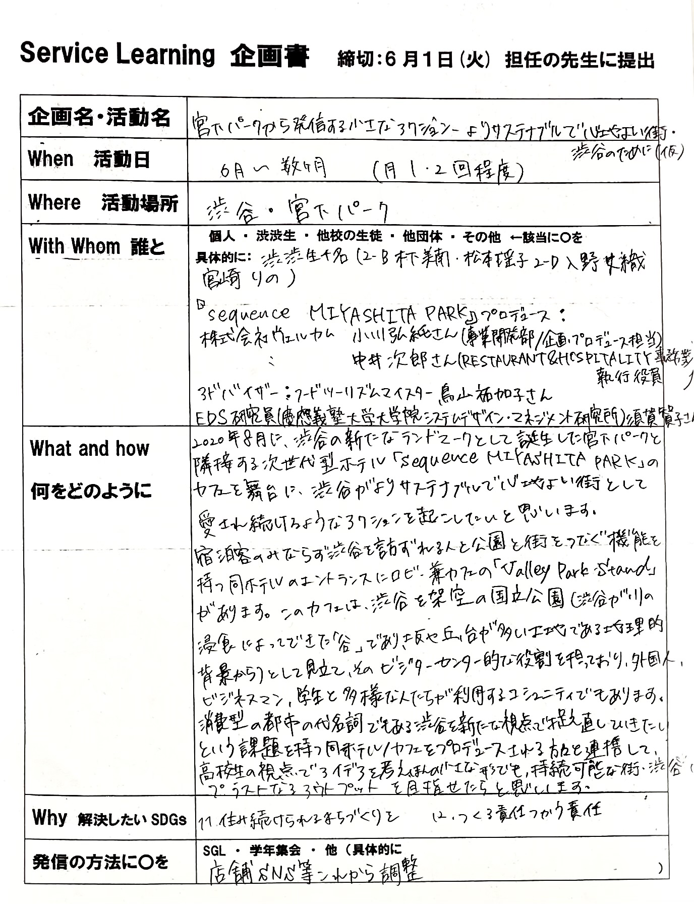
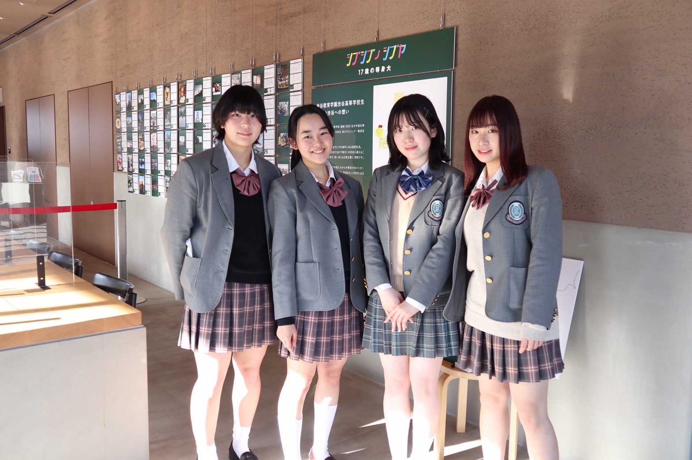
（資料２）学校通信で活動を報告
企画展「シブシブ ノ シブヤ」
高２ではＳＤＧｓ達成に向けて各人が計画・活動するService Learningに取り組む。その一環として22期生の木下美南さん、入野史織さん、松本瑶子さん、宮崎りのさんは、企業（三井不動産、ウェルカム）の方々の協力を得て、宮下公園内のホテルにおいてパネル展を開催し、渋谷区他から高い評価を得た。
「より多くの人が渋谷に愛着を持ち、主体的に関わるきっかけになればと始めた本企画。一筋縄ではいきませんでしたが、多くの方々のご支援を受け、四人で力を合わせて実現できました。この経験から当事者意識をもって行動する大切さを学びました。渋渋生が表現した渋谷の魅力が、この街の未来に繋がっていくことを願っています。」（木下）

（資料３）英文レポート
Name 2 - C Miku Kizawa
Activity SDG’s Creative Idea Contest 2021
Date October 3, 2021
Place Shibuya (Shibuya, Tokyo)

1 | Why I chose this activity/ Why is your project social justice?
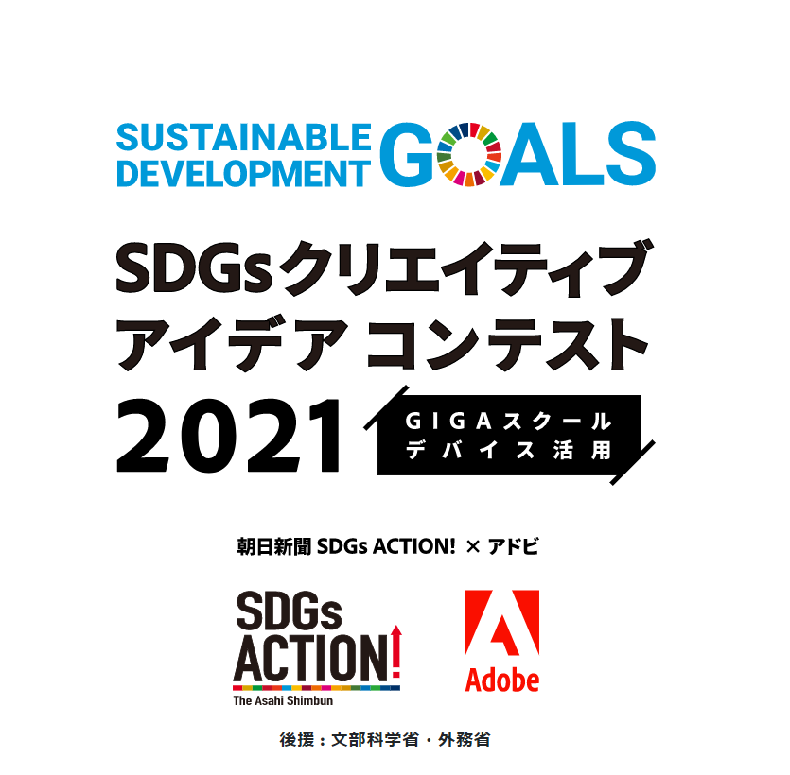
I had always had a profound interest in the SDGs and what they stand for, so when I found an advertisement on the newspaper about a contest sponsored by the Japanese Ministry of Education and the Ministry of Foreign Affairs regarding the SDG’s, I thought it was the perfect opportunity for me to not only learn about the SDG’s but to also take part in a nation-wide contest.
Organized by Asahi-Shinbun and Adobe, the SDG’s Creative Idea Contest requires participants to focus on one or more of the goals of the SDGs and brainstorm a solution to a problem related to them. Participants apply to the contest by creating and submitting a website using Adobe Spark explaining their solutions. Not only does this contest provide the opportunity to hone one’s technical skills, it also leads to further understanding of the various problems in the status quo. It helps participants think critically about the actions they themselves could take to combat the problem and how they could make others involved as well, assisting the students in creating a foundation for creative, critical, and objective thinking.

2 | What I did
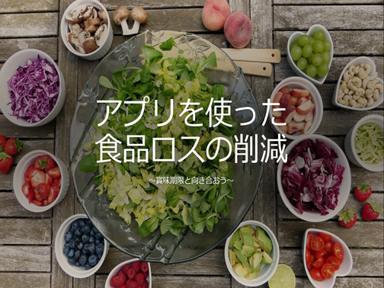
My team wanted to focus on food shortages and food waste, so we spent a significant amount of time gathering information on the topic. We then proceeded to narrow our theme into something more specific. In the end we decided to focus our viewpoint on food waste in Japan, in particular the shopping habits and food consumption of consumers. Throughout the research, we had come upon the shocking revelation that some food products are disposed of before they even reach their expiry date, even when some are capable of being consumed even after the said date.
It’s difficult to tell what products can and cannot be consumed after their expiry date, and for how long they are safe to eat. That’s why our team proposed a system in the form of a mobile app that will teach us the necessary information – how long the food can be consumed after the expiry date and what signs to look after to make sure the food is safe to consume. We also suggested an additional feature where users can record the expiry and expiration dates of the products they buy. The app will remind users via notification a few days before that date.
In the website we submitted, we started off by illustrating the severity of food shortage in the status quo. We then went on to explain the differences between the expiry and expiration dates before using a video to explain what our solution was. I was very careful in ensuring that the website was aesthetically pleasing as well as interesting and easy to understand.

3 | What I thought/found/How I felt
First off, this was my first time ever creating and designing a website. The technical parts took some getting used to, but I found the entire experience to be extremely thrilling and of great value. In the near future, the technical skills I gained through this project will most definitely be of great use.
In the status quo where food shortage poses a serious threat to many lives especially during the spread of the Covid-19 pandemic, this project helped me re-recognize the importance and necessity of food. My mindset and attitude towards food and the food industry improved, and I was able to step back and evaluate my lifestyle regarding food from a critical viewpoint. While I didn't think that my family or I were wasting any food to a significant degree, there were definitely some changes we could have made in our lifestyles. One such example would be our shopping habits, such as buying food close to its expiration date if we were planning on consuming it before then.
This project helped me see not only how I could contribute to the resolving of food shortage, but also how I could involve others in the solution as well. I see now that I need to involve many organizations, facilities, and individuals in order to make a notable difference to the status quo.
◎２０２１年度Service Learning活動の例
【生徒自身が企画し実施したもの（本校主催オンライン国際イベント「学びのオリンピックSOLA2021」運営以外）】
・Turn Up SH!BUYAチーム：渋谷の未来に向けての想いを形にした写真展をミヤシタパーク内のカフェにて開催。
・Let’s learn about bamboo damages.チーム：竹林の間伐繁殖した竹の間伐。その竹で作成した竹あかりを学園祭で展示。竹害やその対策についての啓蒙活動としてワークショップを開催。
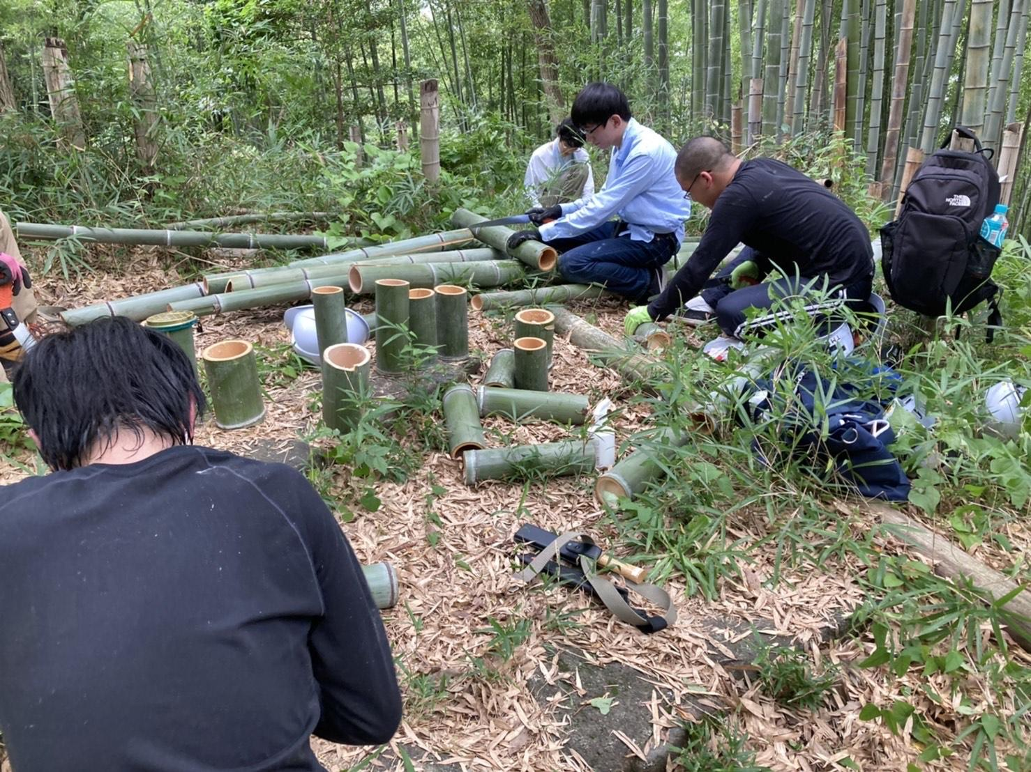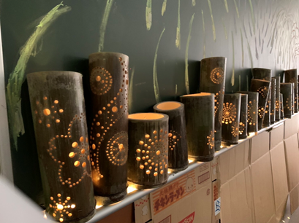
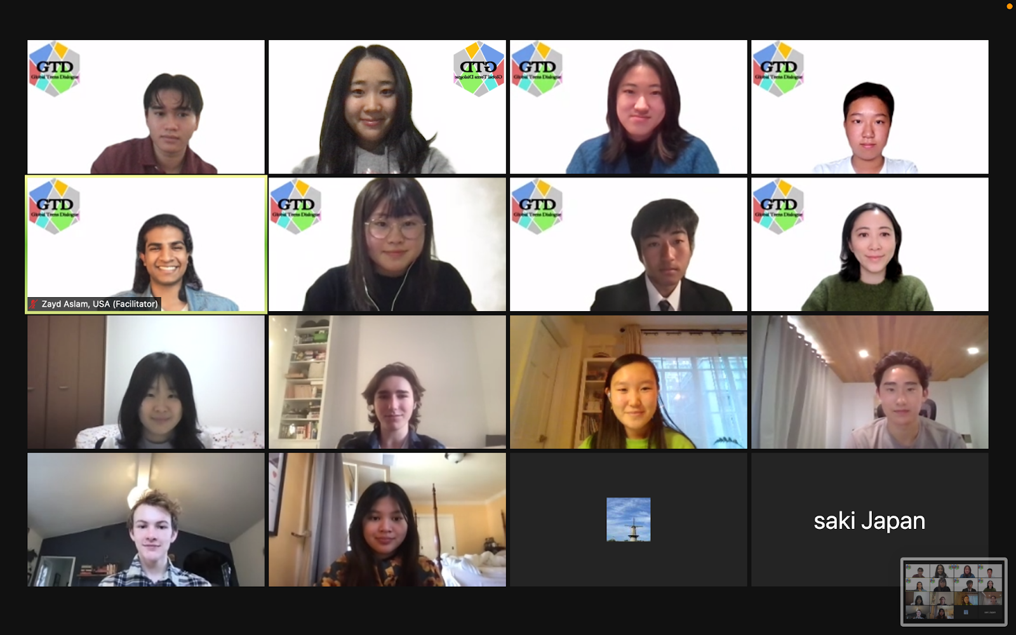
・GTDチーム：全世界の高校生が国を越えて、社会問題について対話できる場を提供。毎週zoom上で集まり英語でイベントを企画し、開催。
・サステナブルフーズチーム：環境に配慮した食べ物を提供する店を取材し、その取り組みや味についてレポートを作成し、発信。
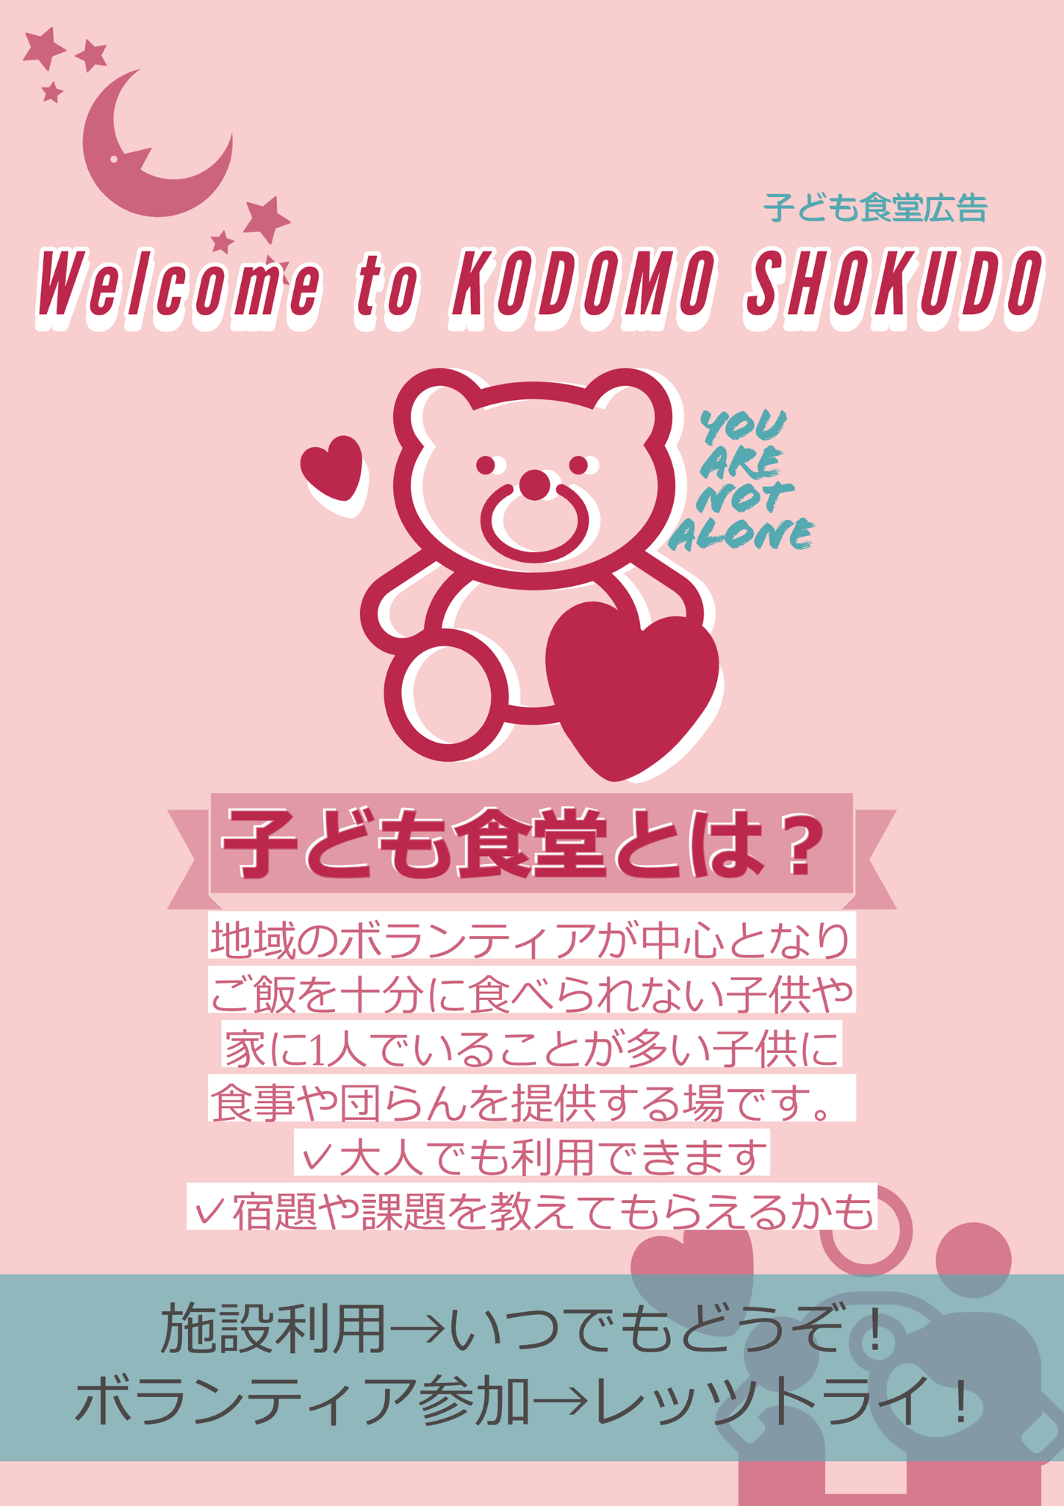
・What we need to popularize KODOMO SHOKUDO チーム：子ども食堂の現状と問題をふまえ、認知度向上のためにペーパー型広告サービスを考案。チラシのフォーマットとホームページを作成。
・Promoting Rainforest Allianceチーム：レインフォレストアライアンス認証に関する企業認知度調査、及び東急ストア渋谷キャスト店と協力し看板を設置。認証商品を使ったクッキング動画を作成し啓蒙活動を実施。
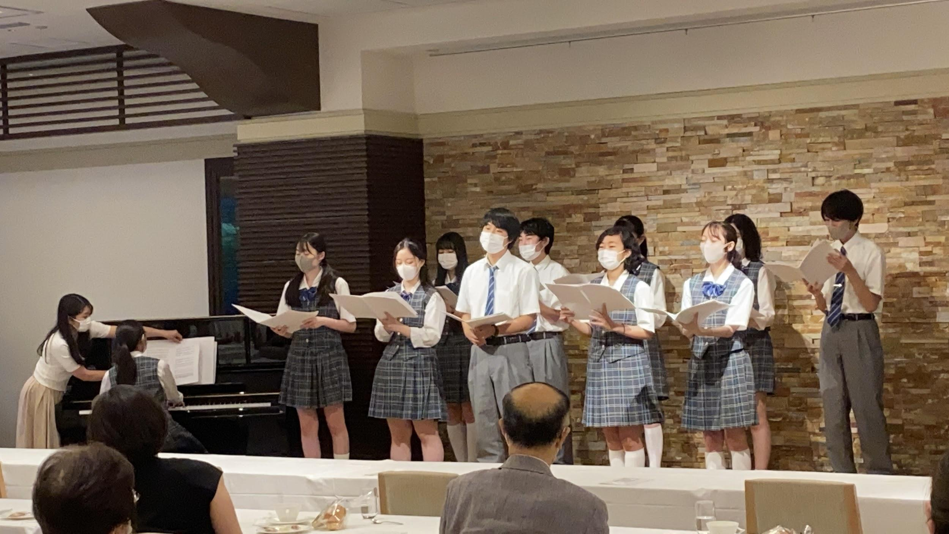
・music lifeチーム：コロナ禍で精神的に疲れてしまった心療内科の患者さんに向けて、八芳園にて合唱、ピアノ、ヴァイオリンのチャリティーコンサートを開き、10万円を国立国際医療センター病院に寄付。
・SDGs Solving with Usチーム：他校の生徒と協力し、SDGsに関する現状の問題や打ち出されている打開策をInstagramで週３、４回投稿、毎日ストーリーズにSDGsについての豆知識や身近な発見などを投稿。
・LOSSAIDチーム： 食品ロス削減のために食品の消費期限を通知する食品管理アプリを考案。
・insectersチーム：現在の食料問題を解決し得る昆虫食についてついて調べ、実食したレビュー画像と感想をInstagramで発信。昆虫食の知名度や好感度の向上に尽力。
・Sustainable foodsチーム：SDGsに貢献する活動をしている飲食店に取材し、その工夫を多くの人に知ってもらえるように発信。
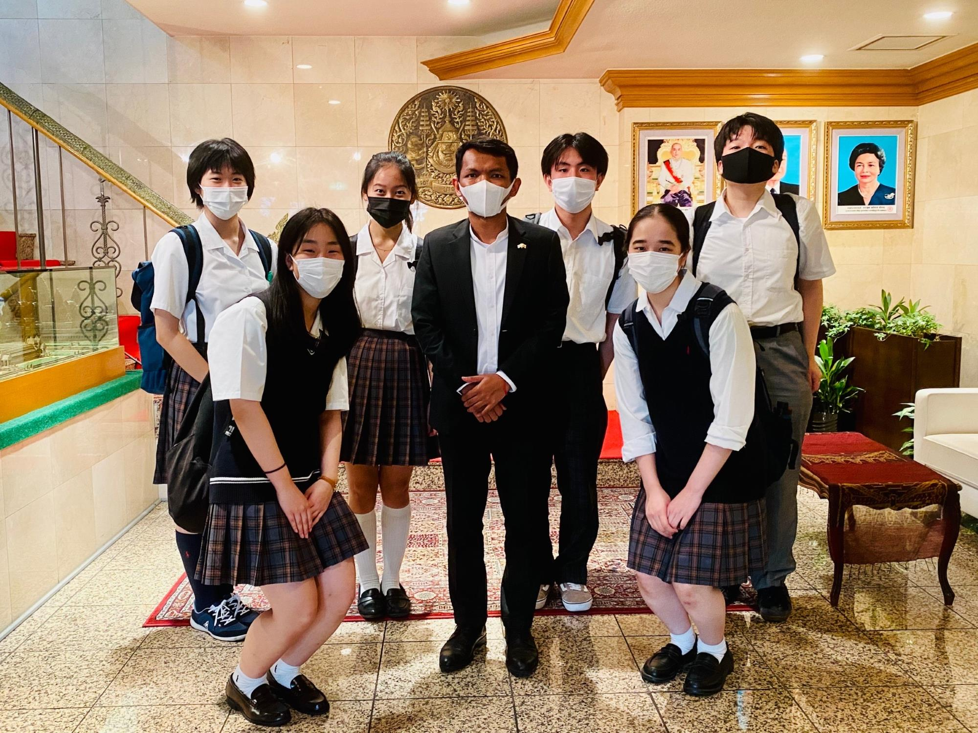
・ユーチューブ音声ガイド作成：目が見えない方がアニメや映画を楽しめるように、音声で登場人物の動作などを補足した音声ガイドを作成し、YouTubeに投稿。
・Cambomerチーム：カンボジア大使館への訪問とカンボジア現地の生徒・教師とのインタビューを通して教育ビジネスプランを作成。SOLAビジネスコンテストにて成果を発表。
・カンボジアプロジェクト水チーム：安全な水にアクセスできていないカンボジアの人たちが常に安全な水を確保できるようにするための事業を、NECを通じて現地の人たちの実情を調べ、考察し、発信。
・SDGsのテーマパーク作製チーム：SDGsを広めるためにゲーム『マインクラフト』でテーマパークを作成し、インターネット上で配布。
・学園祭準備日での資材仲介チーム：準備期間中に各クラスを回り、余った資材を回収して必要なクラスに無料で分配。
・校長講話の活字化・体系化プロジェクト：2020年度の校長講話30話分を視聴した後、その内容をテーマごとに分類・編集し、自分の考えを書き加え、まとめた。多くの人に日本型リベラルアーツを知り人生を考えるきっかけとしてもらうべく、出版化を目標として活動。
・日米高校生国際交流イベント：アメリカと日本の高校生がZoom上でディスカッションをし、お互いの視点を語り合うイベントの企画と運営。
・越中島LRTの実現：越中島支線をLRTとして旅客化する経済効果の調査と実現性の有無の考察
・Validationチーム：メンタルヘルスに関連して、辛い人がいる時にまず聞くという姿勢の大切さについての映像作品を制作。
・Loiduts charity shopチーム：市民から寄付された衣服を販売し、利益を社会貢献団体に寄付。
・絶滅の危機にある海洋生物チーム：zoomで専門家から話を聞き、参加者同士で意見交換。
・生活に役立つアプリ開発：便利なアプリを開発してGoogleplayにアップ。
【ごみ収集活動】
・渋谷ハロウィーン清掃チーム：近年問題になっている渋谷ハロウィーンイベントの翌日にセンター街のごみを分別しながら収集。他のボランティア団体の方々にインタビューを実施。
・その他：武蔵小杉駅の周辺に落ちているペットボトルやタバコの吸殻などの収集。湘南七里ヶ浜の景観保護のため、浜に落ちている空き缶やプラスチックごみの収集。隅田川、目黒川、荒川でのごみ収集通じて海の保全に協力。渋谷の路上、井の頭公園でのごみ収集。
【他団体主催企画に参加したもの】
・farming girlsチーム：urban farmers clubという団体の農作業イベントに参加し、アーバンファーミングを体験。農業を通していろんな世代の人とコミュニケーションをはかった。
・「とうきょう林業サポート隊」：東京都からの委託を受けてヒノキ林の枝打ちを行っている公益財団法人が運営している「とうきょう林業サポート隊」に参加。
・volunteer for serving meals for children：お弁当配布型の子ども食堂で野菜炒めなどの料理を作り提供。
・Volunteer at a nursing home：特別養護老人ホームのデイサービスの仕事を体験。利用者の話を傾聴したり一緒にゲームをしたりなど。
・SDG’s Creative Idea Contest 2021：朝日新聞とAdobeが連携して開催された大会。SDGsに関する社会問題の解決策を考え、それを元にAdobeクラウドでウェブサイトを作製。
・野生豚の駆除：アメリカで野生化して生態系を破壊している豚の駆除。
・BLUE LIVER MARATHON 運営ボランティア：川の環境問題に興味を持ってもらうために開催されたマラソンの運営。
・湘南海岸林ボランティア：砂防林として植えられている杉の木が健康的に生育するように間伐。
・富士こども自然学校：静岡の小学生と一緒に山でキャンプをし、自然との触れ合いを通して知的好奇心を育てる学習のサポート。
・Youth Connect program：日韓青年会議が主催した、メデイアや教育が与える人間の認知の偏りへの理解を通して、日韓関係を日本と韓国の学生の間で考えるという活動。
・サマースクールでのボランティア：小学生のためのサマースクールでの課外活動を通して人間性を育む活動の支援。
・図書館ボランティア：野呂団地あおぞら図書館の蔵書基地での蔵書登録と整理。
・コミックマーケットのボランティア：世界最大級の同人誌即売会であるコミックマーケットの場外誘導。
・ペット保護団体でのITボランティア：保護犬の撮影とフェースブック投稿及び長期間活用されていなかったフェースブックページの整備・編集。里親募集サイト「ペットのおうち」にて保護犬の紹介ページを作成。
・下北沢カレーフェスティバル：下北沢のカレー店と連携して地域を活性させるイベント。
・UTokyoGSCによる科学研究活動：東京大学主催の一年半にわたる研究活動プログラムに参加。都市衛生工学研究室に所属し、糞便汚染を測るウイルス指標について研究。
・小中学生向け無料塾でのオンライン講師ボランティア：小中学生に英語や算数をオンラインで教授。
・サッカーボールを世界中の子供たちに届けよう：ボールにメッセージを書き、海外の子供たちに送る。
・Familial Economic Society チーム：高齢者の貯蓄を孫の養育費として使用することで経済を回す仕組みを提案。
Familial Economic Sosietyを作ろうという提案です。具体的には高齢者世代から孫世代の教育費等を出すときに補助を出すことで相続税以外で高齢者の貯蓄を社会に回しつつ、子育て世代をサポートしようというものです。
【コンテストなどでプランを発信したもの】
・SDGsクリエイティブアワードへの参加 ：SDGsについての動画の作成。
・Komorebi.チーム：Technovation Girlsという大会を通し、教育の情報格差是正を目指すスマートフォンアプリケーションの開発および将来性のあるビジネスプランの作成。
・All Japan High School Forum 2021：SDGsについて全国のWWL指定校の生徒とディスカッション。
・日経SDGsフォーラム高校生SDGsコンテスト：学生団体の繋がりの大切さをテーマに発表。
・SDGsクリエイティブアイディアコンテスト：食品ロスを減らす取り組みを提案。

※昨年の高校2年は、自分自身で何かを企画し、周りの人や企業を巻き込んで活動した人が、NPO等が主催するボランティア活動に参加した人よりも多くいた。サービスラーニングを始めた7年前は、他団体のボランティア活動に参加した生徒が多かったのだが、先輩たちの活動を見て自分たちで企画した方がいいと思う生徒が年々増えた。例えば右上の全世界の高校生が社会問題について毎週対話するイベントのように、自分たちで企画した方がより理想的な形でできるからである。
◎２０２２年度Service Learning活動の例
昨年度の高２と同様、今年の高２生も色々な企画を立てている。この夏に行われたものとしては、ウクライナ日本中高生フォーラムがあった。自分たちで現地の方にコンタクトをとって基調講演を依頼する等、非常に有意義なイベントでしたので、結果として9カ国から192名もの参加があった。
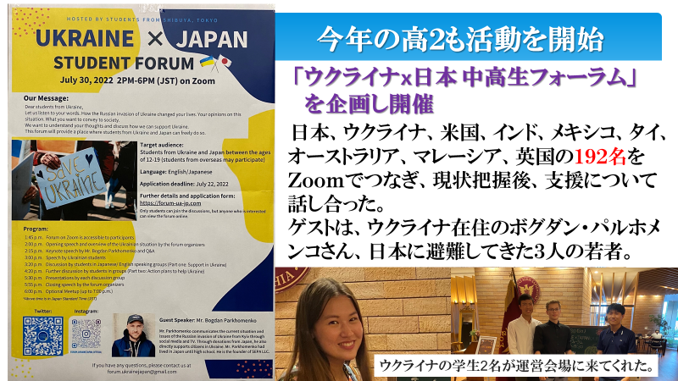

◎おわりに
ユネスコスクールの理念「心の中に平和のとりで築く」や「持続可能な開発とライフスタイル」などの活動テーマは本校の教育理念と教育活動に一致する。本校の教育目標「自調自考、高い倫理感、国際人」を、学園長は生徒に対して、自分で調べ、考え、行動できる、思いやりがあり、世界の誰からも信頼される、地球社会の問題を自分事として考えられる、多様性を大切にする人たち、と説明している。このような人たちこそがSDGsを達成できる次世代の地球市民であると考え、私たちはユネスコスクールを始めとする様々なネットワークを活用してその育成を行っている。
SDGs達成に貢献できる人たちを育てるために、本校では、「教科横断型グローバル課題授業 アクティブラーニング」、上記の「社会貢献学習 サービスラーニング」、1つの課題に対してとことん研究する「自調自考論文作成」という３つの機会を生徒たちに提供している。「教科横断型アクティブラーニング」とは、SDGsの知識と意識の土台を作る場である。学園長講話や教科の授業だけでなく、研修、行事、クラブ活動、委員会活動を通して、多様性と自分事（＝エージェンシー）を大切にすることが持続可能な地球社会の構築にとって不可欠であることを中一から学ぶ。
高２になる頃には、そのような知識と意識が非常に高まってくる。そのタイミングで行なうのがサービスラーニングである。教員が何も言わなくても、生徒たちはそれぞれが問題解決のために何かしたい、社会を変えていきたいと願うようになる。そこで高校生である自分たちが今できることは何かを一生懸命考えて、行動を起こす。その結果どうなるか。実際に行動してみて、新たな問題に気づく。ある生徒は自分の知識の少なさを、ある生徒は今の自分の限界を知る。その想いが、自分は今後何を学ぶべきか、社会に出たら何をすべきかをつかむきっかけとなり、進路を具体的に決める生徒も少なくない。その想いを持って学び、社会人となった卒業生の多くが、実際に社会でSDGs達成の一助として活躍し始めている。その報告を聞く度、サービスラーニングの意義を強く感じている。

